Analiza e Rezultateve

1. Rastet totale të COVID-19 në Kosovë
Grafiku i rasteve totale tregon rritjen kumulative të rasteve të COVID-19 në Kosovë gjatë periudhës 2020–2023. Në fillim të vitit 2020 numri i rasteve ishte shumë i ulët, ndërsa me kalimin e kohës vërehet rritje e vazhdueshme.
Rritja më e madhe shihet në disa periudha të caktuara, ku lakorja bëhet më e pjerrët. Kjo tregon se gjatë atyre periudhave ka pasur më shumë raste ditore dhe pandemia ka qenë më aktive. Deri në fund të periudhës së analizuar, numri total i rasteve arrin afërsisht 889,669 raste.
Ky grafik është i rëndësishëm sepse tregon zhvillimin e përgjithshëm të pandemisë dhe ndihmon në identifikimin e periudhave kur përhapja e virusit ka qenë më intensive. 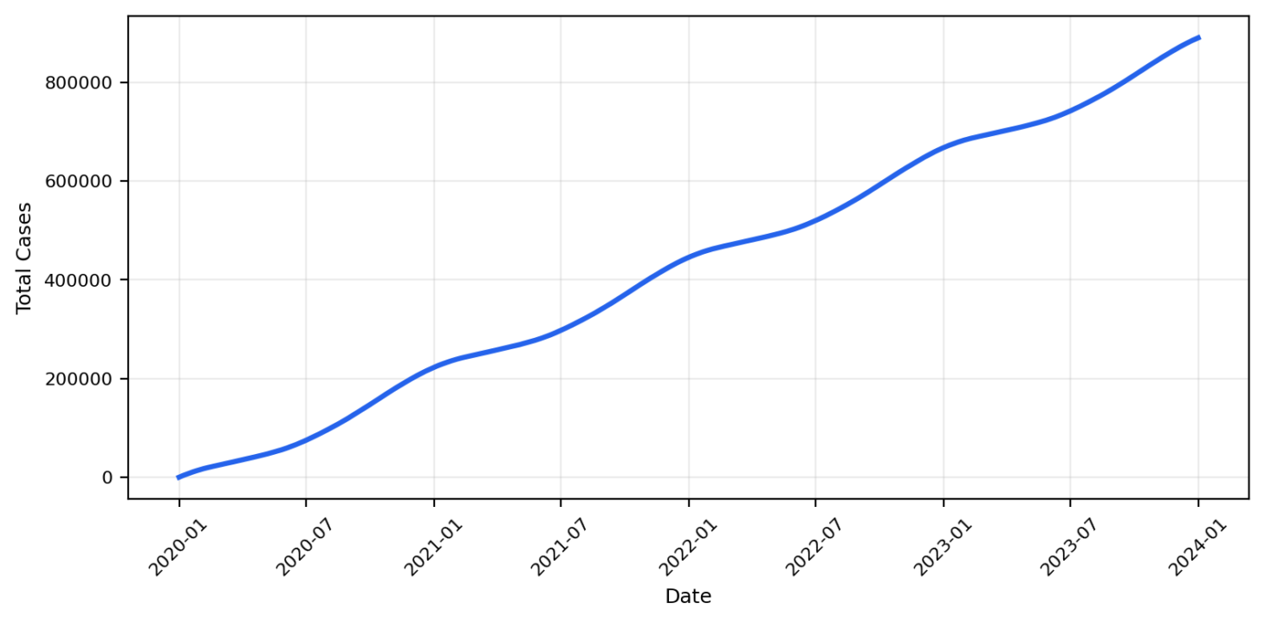
Figura 1: Rastet totale të COVID-19 në Kosovë

2. Vdekjet totale nga COVID-19
Grafiku i vdekjeve totale paraqet rritjen kumulative të vdekjeve gjatë periudhës 2020–2023. Ashtu si te rastet totale, edhe vdekjet kanë pasur trend rritës me kalimin e kohës.
Në fund të periudhës së analizuar, numri total i vdekjeve arrin rreth 9,935 vdekje. Rritja e vdekjeve është më e dukshme në periudhat kur rastet totale kanë pasur rritje më të madhe. Kjo tregon se rritja e infektimeve zakonisht është shoqëruar edhe me rritje të pasojave shëndetësore.
Norma e vdekshmërisë, ose CFR, në analizë del rreth 1.20%. Kjo do të thotë se nga rastet e konfirmuara, një përqindje e caktuar ka përfunduar me vdekje.
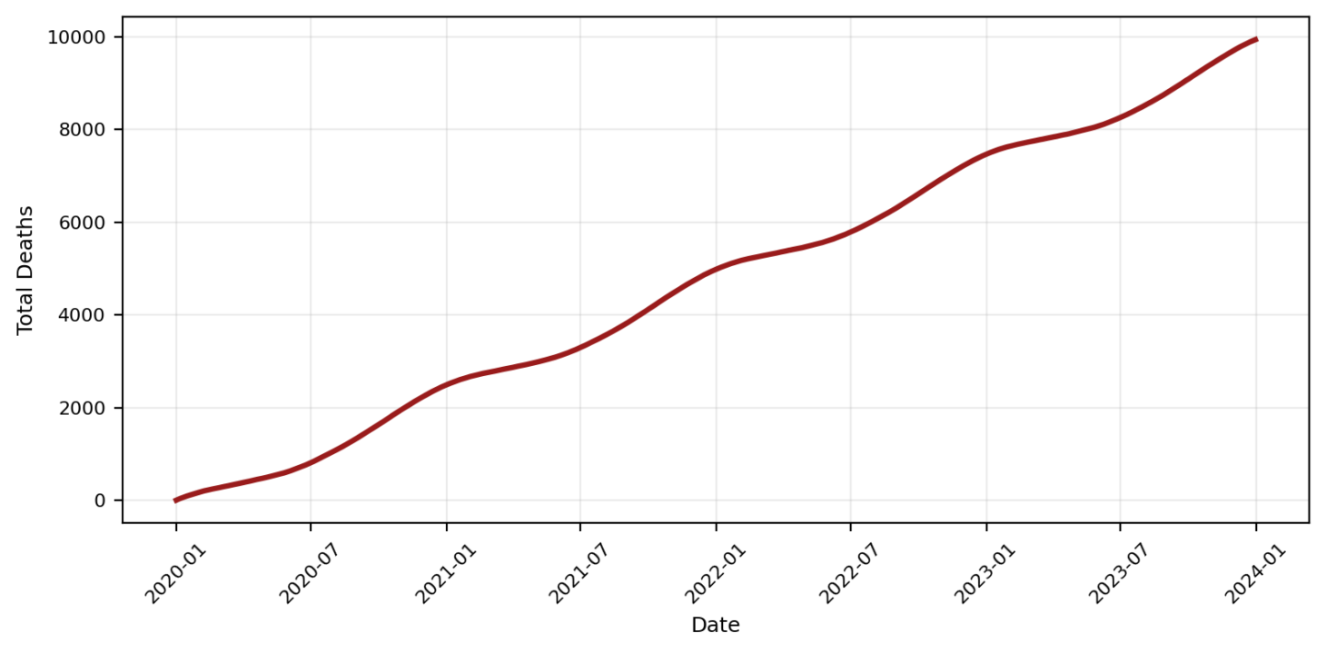
Figura 2: Vdekjet totale nga COVID-19 në Kosovë

3. Rastet ditore dhe mesatarja 7-ditore
Grafiku i rasteve ditore paraqet numrin e rasteve të reja për çdo ditë, ndërsa vija e kuqe paraqet mesataren lëvizëse 7-ditore.
Mesatarja 7-ditore përdoret sepse rastet ditore mund të kenë luhatje të mëdha. Për shembull, në disa ditë mund të raportohen më pak raste për shkak të vonesave në raportim, ndërsa në ditë të tjera mund të ketë rritje më të madhe. Mesatarja 7-ditore e zbut këtë luhatje dhe e bën trendin më të qartë.
Nga grafiku shihet se ka disa periudha me rritje të madhe të rasteve. Këto periudha mund të interpretohen si valë të pandemisë. Çdo valë karakterizohet me rritje të rasteve, arritje të një piku dhe pastaj rënie graduale.
Ky grafik është ndër më të rëndësishmit për analizën, sepse tregon jo vetëm numrat totalë, por edhe ritmin e përhapjes së virusit në periudha të ndryshme.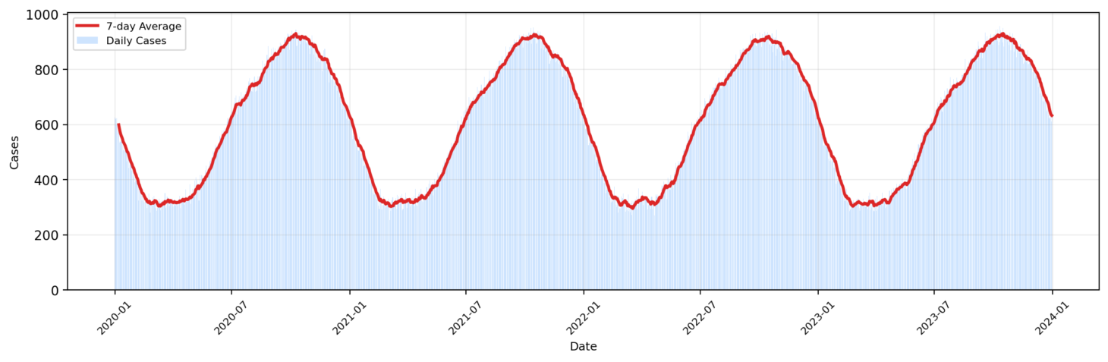
Figura 3: Rastet ditore dhe mesatarja 7-ditore

4. Progresi i vaksinimit
Grafiku i vaksinimit tregon përqindjen e vaksinimit në raport me popullsinë. Në fillim të periudhës, vlera është shumë e ulët, sepse vaksinimi nuk kishte filluar ende ose ishte në fazat e para.
Me kalimin e kohës, sidomos pas vitit 2021, vërehet rritje e vazhdueshme e vaksinimit. Në fund të periudhës, përqindja e vaksinimit arrin rreth 46.8%.
Ky rezultat tregon se një pjesë e konsiderueshme e popullsisë është vaksinuar, por jo e gjithë popullsia. Vaksinimi është një indikator i rëndësishëm, sepse lidhet me mbrojtjen e popullsisë dhe menaxhimin e pasojave të pandemisë.
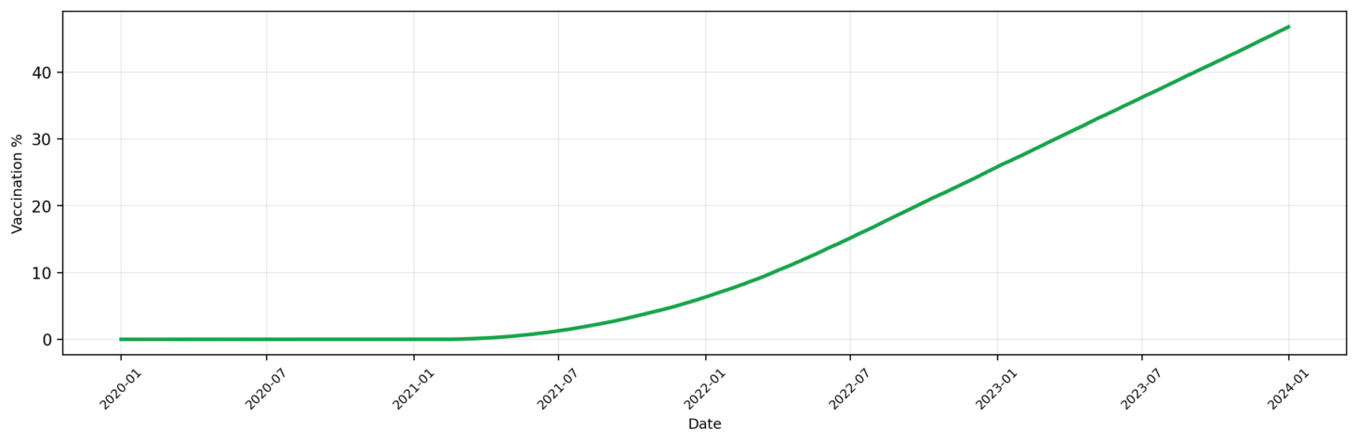
Figura 4: Progresi i vaksinimit në Kosovë

5. Ndikimi në punësim
Grafiku i papunësisë paraqet ndryshimin e papunësisë në tri periudha:
Para COVID: 24%
Gjatë COVID: 31%
Pas COVID: 19%
Nga grafiku shihet se gjatë pandemisë papunësia është rritur nga 24% në 31%. Kjo tregon se COVID-19 ka pasur ndikim negativ në tregun e punës. Arsyet kryesore mund të lidhen me kufizimet, mbylljen e bizneseve, uljen e aktivitetit ekonomik dhe pasigurinë në treg.
Pas pandemisë, papunësia bie në 19%, që tregon një përmirësim dhe rimëkëmbje të tregut të punës. Ky rezultat tregon se ndikimi i pandemisë ka qenë i madh, por pas kalimit të periudhës kritike ka pasur shenja pozitive të rikuperimit.

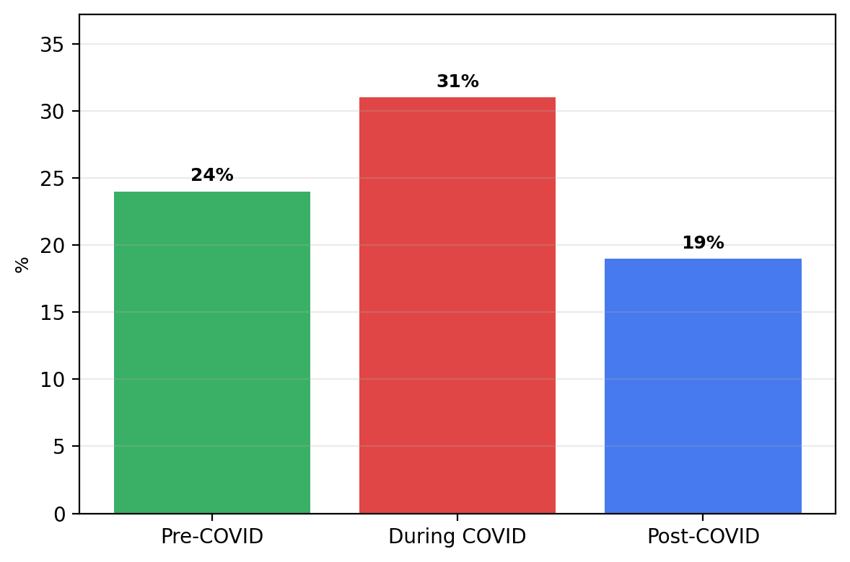
Figura 5: Ndryshimi i papunësisë para, gjatë dhe pas COVID-19

6. Ndikimi ekonomik – GDP Growth
Grafiku i GDP Growth paraqet rritjen ekonomike për vitet 2019–2022:
2019: 4.5%
2020: -5.3%
2021: 6.1%
2022: 3.8%
Në vitin 2019, para pandemisë, Kosova kishte rritje ekonomike pozitive prej 4.5%. Në vitin 2020, gjatë pandemisë, GDP bie në -5.3%, që tregon ndikimin negativ të pandemisë në ekonomi.
Në vitin 2021 vërehet rimëkëmbje e fuqishme me 6.1%, ndërsa në vitin 2022 rritja vazhdon me 3.8%. Kjo tregon se ekonomia filloi të rikuperohej pas goditjes së vitit 2020.
Ky grafik dëshmon se COVID-19 nuk ka ndikuar vetëm në shëndet publik, por edhe në ekonominë e vendit.
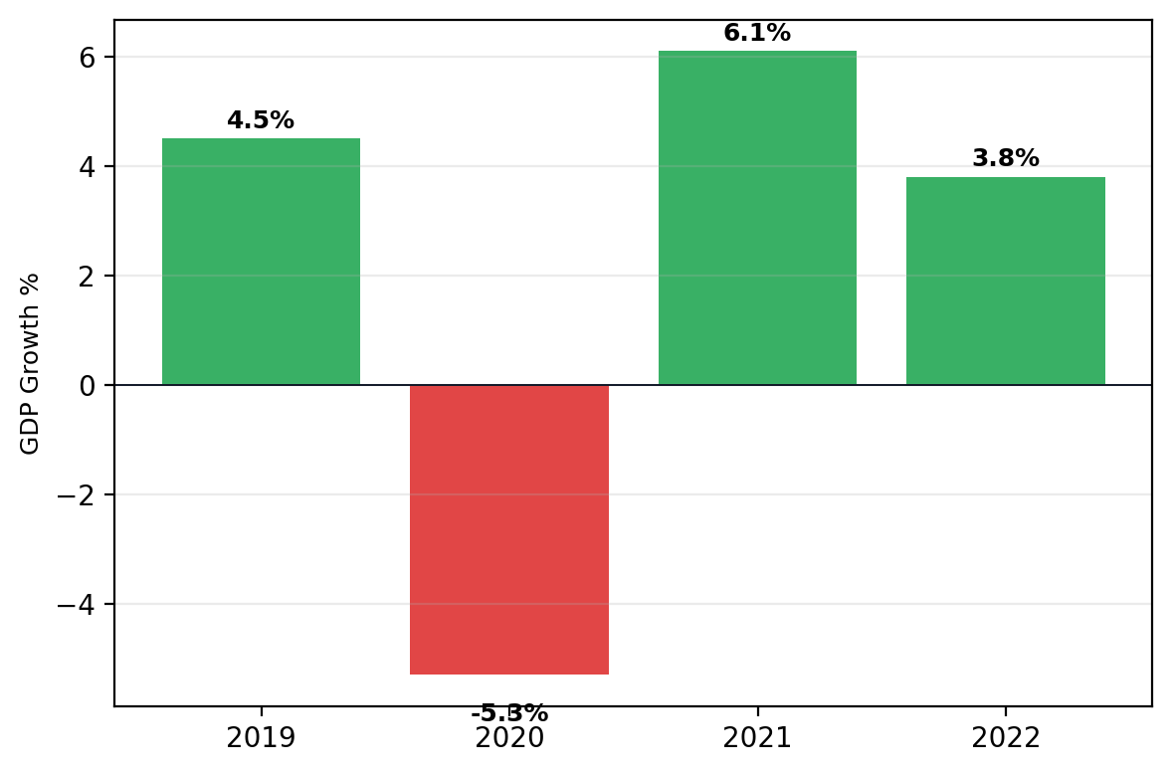
Figura 6: Rritja ekonomike e Kosovës gjatë periudhës 2019–2022

7. Ndikimi në arsim
Grafiku për metodat e mësimit gjatë pandemisë tregon se:
20% e mësimit ka qenë me shkolla të hapura
80% ka kaluar në online learning
Kjo tregon se pandemia ka pasur ndikim shumë të madh në sistemin arsimor. Shumica e nxënësve dhe studentëve janë detyruar të kalojnë në mësim online.
Në dashboard janë paraqitur edhe këto statistika:
Students Affected: 200,000+
Schools Closed: 100% during peak
Digital Divide: 40% lack of internet access
Këto të dhëna tregojnë se mbi 200,000 studentë janë prekur nga ndryshimet në arsim. Gjatë periudhës më kritike, shkollat kanë qenë të mbyllura plotësisht. Gjithashtu, problemi i qasjes në internet ka qenë shumë i rëndësishëm, sepse rreth 40% kanë pasur mungesë ose vështirësi në qasje digjitale.
Kjo tregon se mësimi online nuk ka qenë njësoj i lehtë për të gjithë, sepse jo çdo nxënës ka pasur kushte të barabarta teknologjike.
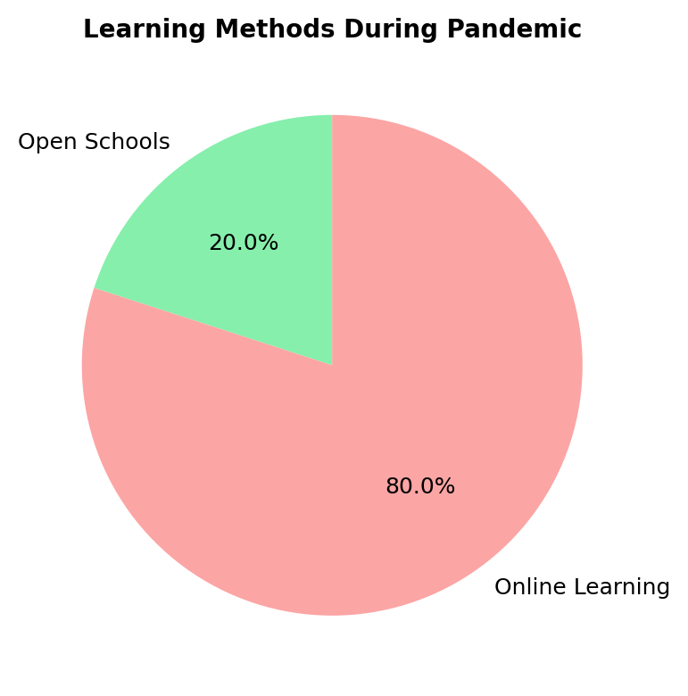
Figura 7: Ndikimi i COVID-19 në arsim

8. Matrica e korrelacionit
Heatmap-i i korrelacionit paraqet lidhjen mes variablave kryesore të dataset-it, si:
total_cases
new_cases
total_deaths
new_deaths
total_vaccinations
new_vaccinations
Vlerat e korrelacionit interpretohen kështu:
Afër 1 = lidhje e fortë pozitive
Afër 0 = lidhje e dobët ose pa lidhje
Afër -1 = lidhje negative
Nga heatmap-i shihet se total_cases dhe total_deaths kanë korrelacion shumë të lartë, afër 1.00. Kjo tregon se me rritjen e rasteve totale, janë rritur edhe vdekjet totale.
Po ashtu, new_cases dhe new_deaths kanë lidhje të fortë pozitive, rreth 0.98. Kjo tregon se ditët me më shumë raste të reja zakonisht lidhen edhe me rritje të vdekjeve të reja.
Gjithashtu vërehet lidhje e lartë mes rasteve totale dhe vaksinimeve totale, sepse të dyja janë vlera kumulative që rriten me kohën.
Duhet theksuar se korrelacioni nuk nënkupton domosdoshmërisht shkakësi. Ai tregon lidhje statistikore, por jo gjithmonë tregon se një variabël e shkakton tjetrën.

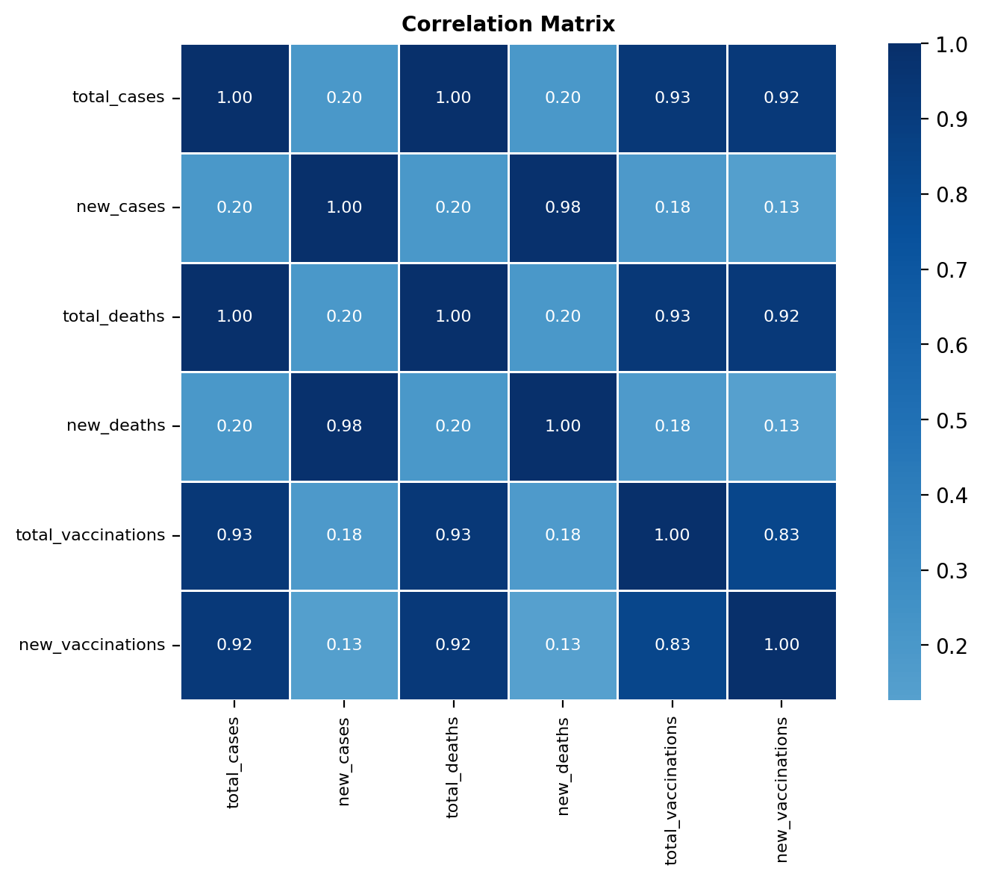
Figura 8: Heatmap-i i korrelacionit

9. Parashikimi me Linear Regression
Në pjesën e Machine Learning është përdorur modeli Linear Regression për të parashikuar rastet totale për ditët e ardhshme.
Në dashboard është zgjedhur periudha:
Prediction Period: 7 days
Final Prediction: 874,928
Expected Growth: -1.7%
Modeli parashikon që pas 7 ditëve numri total i rasteve të jetë rreth 874,928. Në këtë rezultat paraqitet edhe një rënie prej -1.7%, që tregon se parashikimi i modelit nuk është plotësisht i përshtatshëm për këtë dataset në këtë formë.
Kjo ndodh sepse Linear Regression është model i thjeshtë dhe supozon një trend linear. Në realitet, rastet e COVID-19 nuk rriten gjithmonë në mënyrë lineare. Ato varen nga shumë faktorë, si masat kufizuese, vaksinimi, variantet e virusit, testimi dhe sjellja e popullsisë.
Prandaj, ky model përdoret më shumë si demonstrim i një metode të Machine Learning dhe jo si parashikim i saktë epidemiologjik.
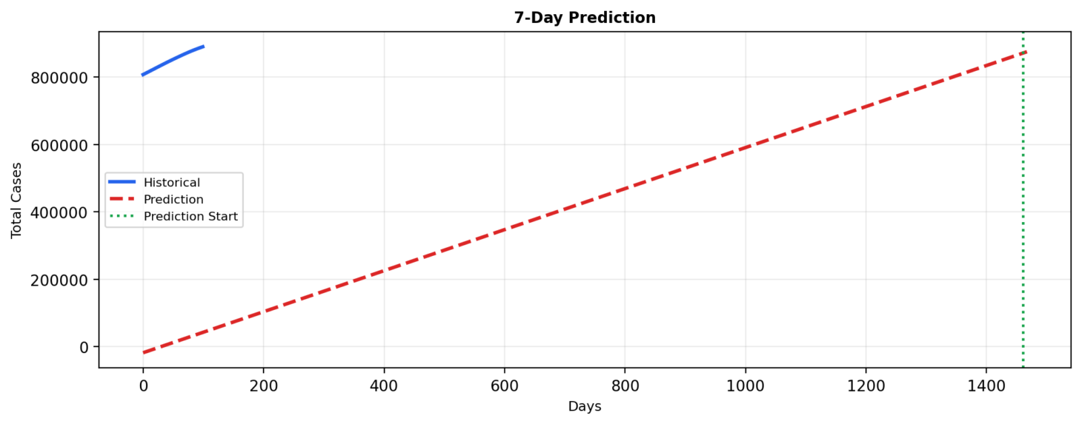
Figura 9: Parashikimi i rasteve totale për 7 ditët e ardhshme

Përfundim i analizës
Nga grafikët dhe rezultatet mund të përfundohet se COVID-19 ka pasur ndikim të madh në Kosovë në disa fusha.
Së pari, rastet totale dhe vdekjet totale janë rritur vazhdimisht gjatë periudhës 2020–2023. Kjo tregon ndikimin shëndetësor të pandemisë.
Së dyti, rastet ditore tregojnë se pandemia është zhvilluar në disa valë, ku periudha të caktuara kanë pasur rritje më të madhe të infektimeve.
Së treti, vaksinimi është rritur gradualisht dhe ka arritur rreth 46.8%, duke treguar progres në mbrojtjen e popullsisë.
Së katërti, pandemia ka ndikuar në tregun e punës, ku papunësia është rritur gjatë COVID-it dhe më pas ka rënë në periudhën pas pandemisë.
Së pesti, ekonomia është goditur në vitin 2020, ku GDP ka rënë në -5.3%, por më pas është rikuperuar në vitet 2021 dhe 2022.
Së fundi, arsimi ka qenë një nga sektorët më të prekur, me kalim të madh në mësim online dhe me probleme të qasjes në internet për një pjesë të nxënësve.
Në përgjithësi, projekti tregon se analiza e të dhënave dhe vizualizimet ndihmojnë për ta kuptuar më mirë pandeminë dhe ndikimin e saj në shëndet, ekonomi, punësim dhe arsim.

Burimi i Dataset-it
Dataset-i kryesor për të dhënat e COVID-19 është marrë nga Our World in Data, një burim ndërkombëtar që ofron të dhëna historike për rastet, vdekjet, vaksinimin dhe indikatorë të tjerë të pandemisë.

Linku kryesor:
https://ourworldindata.org/coronavirus

Linku direkt për shkarkimin e dataset-it CSV:

https://covid.ourworldindata.org/data/owid-covid-data.csv

Vërejtje: Our World in Data ka publikuar të dhëna dhe grafikë të COVID-19 për disa vite gjatë pandemisë. Në faqen e tyre ata theksojnë se kanë ofruar përditësime ditore për indikatorë të rëndësishëm dhe dataset-e globale për testimin dhe vaksinimin.

Lista e Figurave të Përdorura në Dashboard
Faqe 1
Grafiku 1: Paraqet rritjen kumulative të rasteve totale të COVID-19 në Kosovë gjatë periudhës 2020–2023.
Grafiku 2: Paraqet rritjen kumulative të vdekjeve totale nga COVID-19 në Kosovë gjatë periudhës 2020–2023.

Faqe 2
Grafiku 3: Paraqet rastet e reja ditore dhe mesataren lëvizëse 7-ditore.
Grafiku 4: Paraqet progresin e vaksinimit në raport me popullsinë.

Faqe 3
Grafiku 5: Paraqet ndryshimin e papunësisë para, gjatë dhe pas pandemisë COVID-19.

Faqe 4
Grafiku 6: Paraqet ndikimin ekonomik të pandemisë përmes ndryshimit të GDP Growth për vitet 2019–2022.

Faqe 5
Grafiku 7: Paraqet ndikimin e pandemisë në arsim dhe kalimin nga mësimi fizik në mësimin online.

Faqe 6
Grafiku 8: Paraqet matricën e korrelacionit ndërmjet variablave kryesore të dataset-it.

Faqe 7
Grafiku 9: Paraqet parashikimin e rasteve totale për 7 ditët e ardhshme duke përdorur modelin Linear Regression.

